BOLETÍN 21

Dado el siguiente documento XML, aplicar las hojas de estilo correspondientes para formatearlo tal como figura en la siguiente página.

<biblioteca>
<libro>
<titulo>El código Da Vinci</titulo>
<autor>Dam Brown</autor>
<fechaPublicacion>2003</fechaPublicacion>
</libro>
<libro>
<titulo>La pirámide inmortal</titulo>
<autor>Javier Sierra</autor>
<fechaPublicacion>2014</fechaPublicacion>
</libro>
<libro>
<titulo>El mundo azul ama tu caos</titulo>
<autor>Albert Espinosa</autor>
<fechaPublicacion>marzo 2015</fechaPublicacion>
</libro>
</biblioteca>

a)
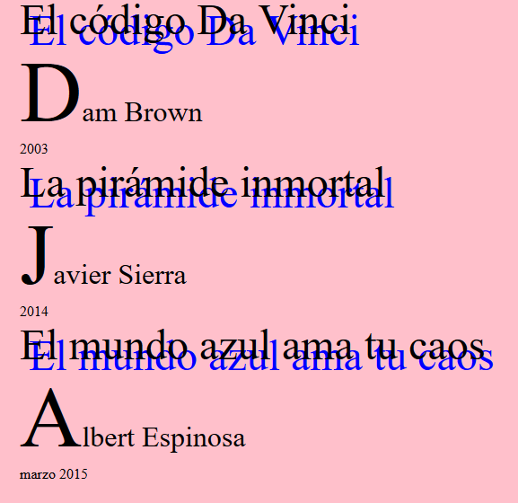

b)
El código Da Vinci
Dam Brown
2003
La pirámide inmortal
Javier Sierra
2014
El mundo azul ama tu caos
Albert Espinosa
marzo 2015

c)
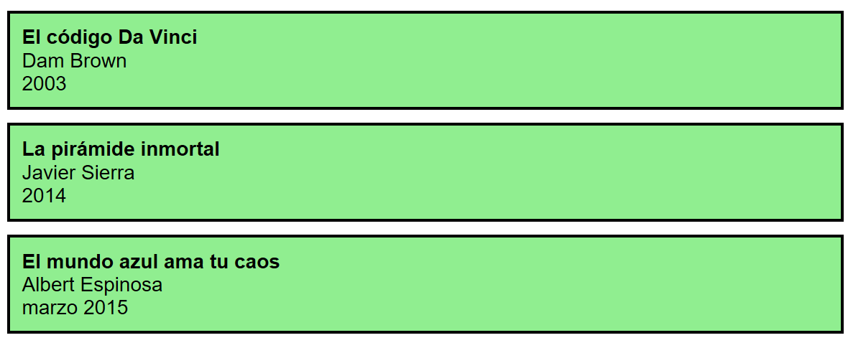
d)

